H A B A R T I C E ,IČ 00262790
Výzva k předložení nabídek „ POVODŇOVÉ ŠKODY „
2.6 až 10.6.2013

46373 Obecní úřad čp.191 , e-m: podatelna@obechabartice.cz tel.: 482345024, 607973670, dat. schránka: 57vbk32, bank. spoj.: Komerční banka Lbc.,pob.Frýdlant , č.úč. 6328461/0100 VS 00x

VŠE JEN O P R A V Y :
Soutěž č.2)
betonové koryto aj.
VÝZVA K PŘEDLOŽENÍ NABÍDEK k Veř.soutěži

- Každá nabídka k opravě bude naceněna samostatně = 1 +1,1 ;;; 2 + 2,1 ;;; vč. ceny celkové , vše k.ú. Habartice, obec Habartice.

- Účastník do soutěže předloží platnou kopii oprávnění k provádění příslušných prací spolu s vyplněným čestným prohlášením 1 + 1, které je v příloze. Po vítězi VS mohou být požadovány další doklady….
- * V případě , že nebude na akce poskytnuta státní nebo jiná dotace, proběhne s vítězem soutěže uzavřené řízení o snížení rozsahu zakázky. Především by došlo ke snížení u zakázek 2,1), nebo jejich vypuštění úplného. !!

- K předložení nabídek jsou přímo vyzvány 3 dodavatelé. Záměr se zároveň zveřejňuje na webu obce a veřejném portálu www.verenyportal.cz s možností předložení nabídek i jiných dodavatelů.
Na akce se zák. č.137/2006 Sb. vztahuje z části. Postup je zde podle § 18 odst.5, §6 , § 12 odst.3 §147a (2) písm.a) a odst.3 písm.a) …..

NABÍDKY BUDOU PŘEDLOŽENY DO středy 24.7.2013 13:00 HODIN …. PÍSEMNĚ NEBO v ELEKTRONICKÉ PODOBĚ …

- Předpoklad zahájení realizace akce srpen 2013, výjimečně září 2013,

- U hodnocení bude rozhodující : cena , zahájení prací a doba realizace , návrh na technický způsob řešení oprav , doba záruky .

- Vítěz bude oznámen do 31.7.2013 a do 15ti dnů s ním bude podepsána smlouva o dílo .

- Ceny z nabídky vč.DPH , zůstávají po celou dobu realizace zakázky neměnné.
- V předmětu zakázky vystupuje a za zakázku ručí jen jeden dodavatel .

- Obhlídky na místech realizace je nutné předem dohodnout telefonicky.

POŠKOZENÉ ŽLABOVÉ KORYTO MK 828 (+zatrubnění a opr.stěn )
Po povodních 2010 bylo zbudováno pro ochranu rod. domů , betonové - žlabové koryto, odklánějící povrchové vody od zástavby ve východní části obce u Kočičího potoka . Stávající dlouhodobé a přívalové deště zamezily nasákavosti půdy a došlo ke kumulaci značného množství vody a došlo k jejímu prudkému splavení do nižších částí obce . Tímto došlo k podemletí betonového koryta a poškození části zatrubnění.

- Podemletí v nejprudším místě a záhybech nová žlabová koryta zbudovaná z roku 2010.Trasa se musí v úseku 140bm rozebrat , upravit dno příkopu snížením o 15cm především v ohybech , zpevnit- vyztužit , podbetonovat a vrátit žlabovky zpět, vyspárovat .

Dálka 140bm x ……. Kč s DPH = ………………………………………………… ….000 Kč
*** K dispozici je dalších 60 beton. koryt obce pro p r o t a ž e n í žlabu.

  - Opravit a vyměnit se musí i ucpané odlehčovací odkanalizování
  20cm a délky 20bm ….od panelového záhybu ke kolně u domu čp.41
CENA s DPH ………………………………………………………………….………… ...000 Kč

Celkem cena za 1 a 1.1 ……. xx0.000 Kč s DPH

- Dále došlo k poškození stěn při vyústění této kanalizace do přilehlého potoka u
poz.č.63 v délce cca 12 bm výš. 2m ... nutné opravit stěny, zpevnit + vyčistit část
náhonu + zbudovat sjezd do náhonu v místě vymletí břehu.
12bm x 2v. x xx00,- Kč s DPH ……………………………………………… xx .000 Kč

2,1 ) Nutná oprava vpusti pod MK k náhonu tak aby šla voda přímo do zatrubnění +
navaření česel na kanaliz. mříž tak, aby se do zatrubnění nedostaly větší předměty
s DPH ………………………………………………………………………………………………….. xx.000 Kč

Celkem cena za 2 a 2.1 ……. xx0.000 Kč s DPH
mapka míst dále

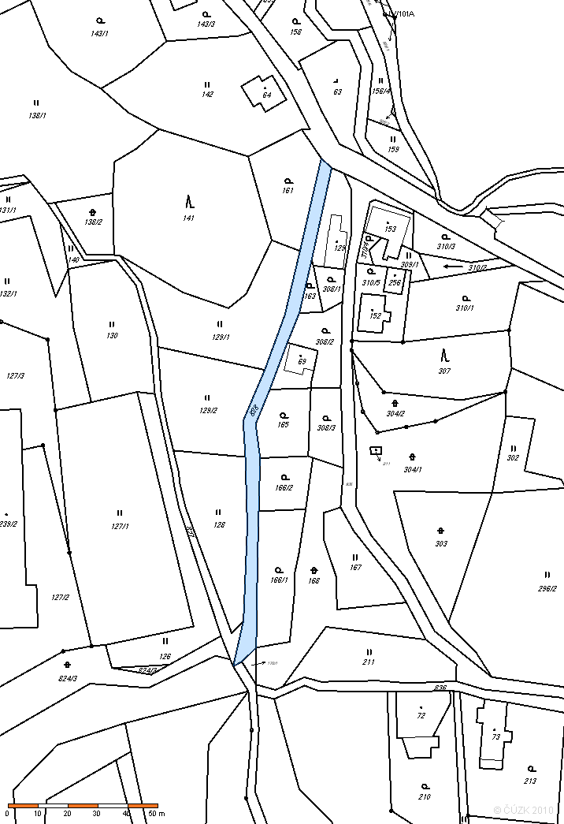
Habartice
PL

MK 828 - poškozené
žlabové koryto aj.
2)

2,1kanál Koč.potok

1.1)
*** 1.2)

voda

Dne 16. června 2013
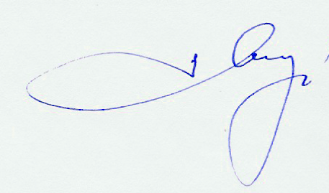
František Kryšpín – starosta obce

poškozená betonová koryta
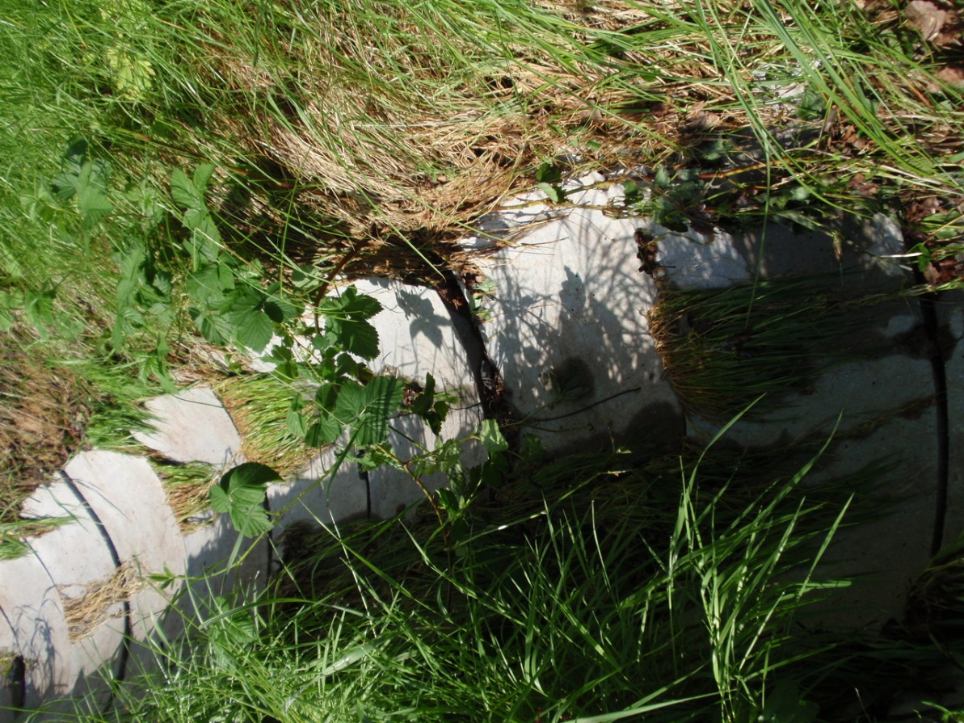

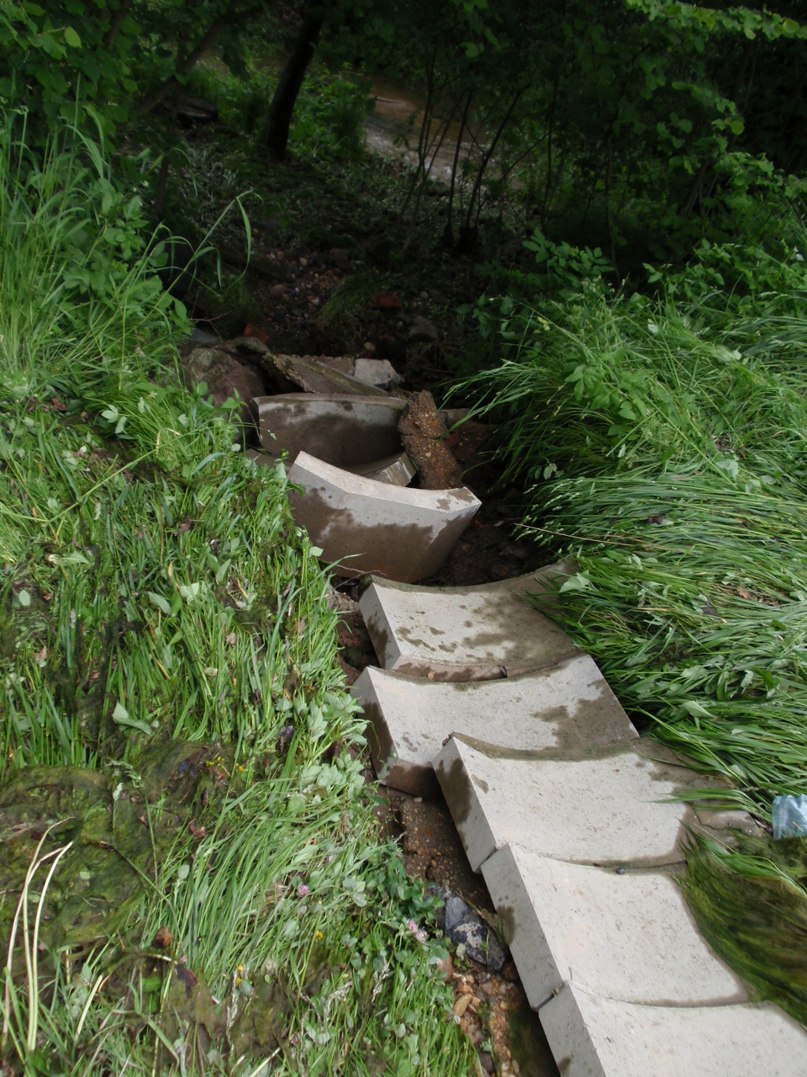

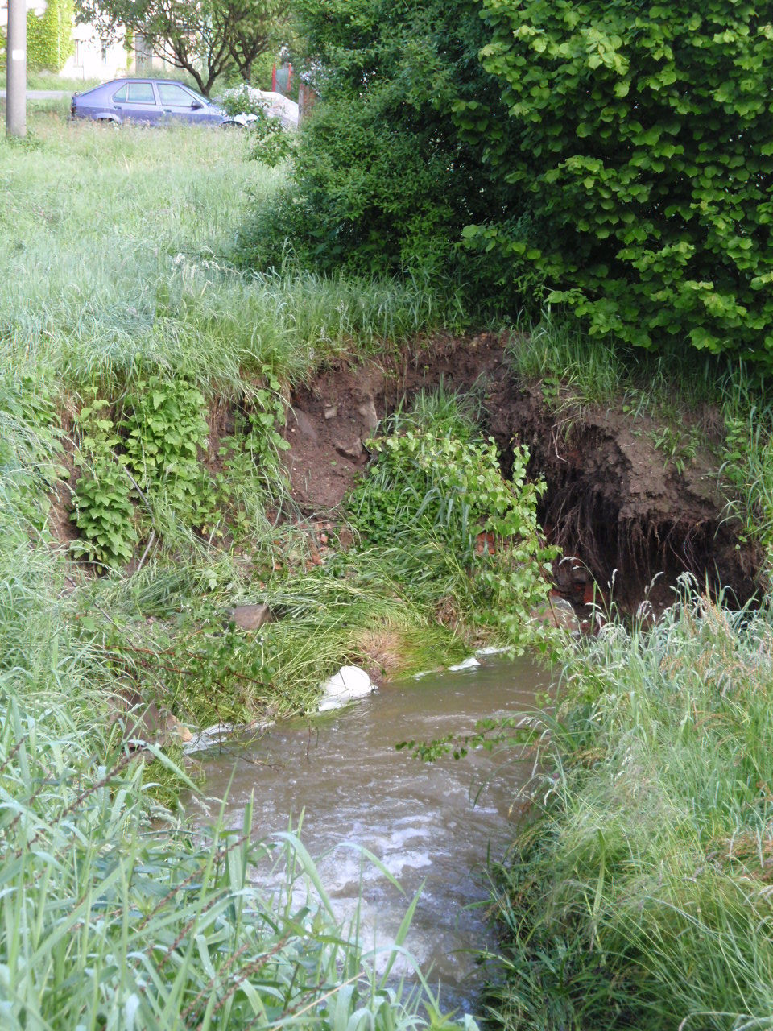

vymleté břehy
sjezd

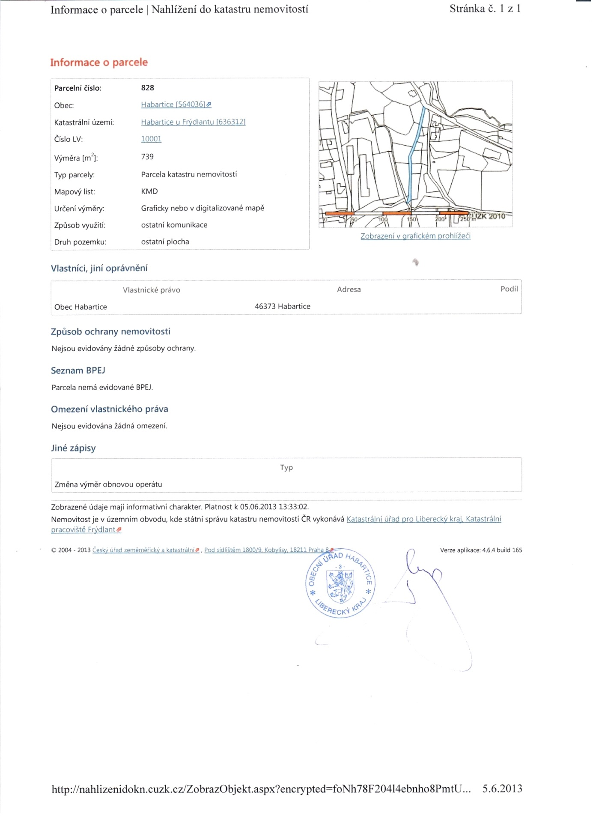

Čestné prohlášení dodavatele o splnění kvalifikačních předpokladů
dle § 53 odst. 1 zákona č. 137/2006 Sb. , ve znění pozdějších předpisů
Název veřejné zakázky: | Opravy povodňový škod / beton koryto
Identifikační údaje zadavatele
Obchodní firma nebo název / Obchodní firma nebo jméno a příjmení: | Obec HABARTICE , IČ 00262790  OÚ Habartice čp.191, 473 63 pošt.Habartice u Fr.
Identifikační údaje uchazeče
Obchodní firma nebo název / Obchodní firma nebo jméno a příjmení:
IČ:
Adresa sídla / místa podnikání/ trvalého pobytu:
Osoba oprávněná za uchazeče jednat:
Kontaktní osoba:
Telefon, fax:
E-mail:

Ke dni 2013 prohlašujeme, že dodavatel výše uvedený

- resp. statutární orgán dodavatele či každý člen statutárního orgánu dodavatele, či statutární orgán nebo každý člen statutárního orgánu právnické osoby, která je statutárním orgánem či členem statutárního orgánu dodavatele, či vedoucí organizační složky zahraniční právnické osoby nebyl pravomocně odsouzen za trestný čin spáchaný ve prospěch zločinného spolčení, trestný čin účasti na zločinném spolčení, legalizace výnosů z trestné činnosti, podílnictví, přijímání úplatku, podplácení, nepřímého úplatkářství, podvodu, úvěrového podvodu, včetně případů, kdy jde o přípravu nebo pokus nebo účastenství na takovém trestném činu, nebo došlo k zahlazení odsouzení za spáchání takového trestného činu (§ 53 odst. 1 písm. a))
- resp. statutární orgán dodavatele či každý člen statutárního orgánu dodavatele, či statutární orgán nebo každý člen statutárního orgánu právnické osoby, která je statutárním orgánem či členem statutárního orgánu dodavatele, či vedoucí organizační složky zahraniční právnické osoby nebyl pravomocně odsouzen pro trestný čin, jehož skutková podstata souvisí s předmětem podnikání dodavatele podle zvláštních právních předpisů nebo došlo k zahlazení odsouzení za spáchání takového trestného činu (§ 53 odst. 1 písm. b))
- nenaplnil skutkovou podstatu jednání nekalé soutěže formou podplácení podle zvláštního právního předpisu (§ 53 odst. 1 písm. c)),
- na jeho majetek neprobíhá insolvenční řízení, v němž bylo vydáno rozhodnutí o úpadku nebo insolvenční návrh nebyl zamítnut proto, že majetek nepostačuje k úhradě nákladů insolvenčního řízení, nebo nebyl konkurs zrušen proto, že majetek byl zcela nepostačující nebo zavedena nucená správa podle zvláštních předpisů (§ 53 odst. 1 písm. d)),
- není v likvidaci (§ 53 odst. 1 písm. e)),
- nemá v evidenci daní zachyceny daňové nedoplatky, a to jak v České republice, tak v zemi sídla, místa podnikání či bydliště dodavatele (§ 53 odst. 1 písm. f)),
- nemá nedoplatek na pojistném a na penále na veřejné zdravotní pojištění, a to jak v České republice, tak v zemi sídla, místa podnikání či bydliště dodavatele (§ 53 odst. 1 písm. g)),
- nemá nedoplatek na pojistném a na penále na sociálním zabezpečení a příspěvku na státní politiku zaměstnanosti, a to jak v České republice, tak v zemi sídla, místa podnikání či bydliště dodavatele (§ 53 odst. 1 písm. h))

- nebyl v posledních 3 letech pravomocně disciplinárně potrestán či mu nebylo pravomocně uloženo kárné opatření podle zvláštních právních předpisů, je-li podle § 54 písm. d) požadováno prokázání odborné způsobilosti podle zvláštních právních předpisů. Pokud dodavatel vykonává tuto činnost prostřednictvím odpovědného zástupce nebo jiné osoby odpovídající za činnost dodavatele, vztahuje se tento předpoklad na tyto osoby (§ 53 odst. 1 písm. i)).

V dne 2013.

Jméno, příjmení statutárního orgánu:

______________________________
Razítko a podpis

